ΕΙΣΗΓΗΤΙΚΗ ΕΚΘΕΣΗ
στο σχέδιο νόμου "Κύρωση της Συμφωνίας της Νίκαιας που αφορά τη διεθνή ταξινόμηση προϊόντων και υπηρεσιών με σκοπό την καταχώριση σημάτων"
Προς τη Βουλή των Ελλήνων
Η Συμφωνία της Νίκαιας αφορά στη διεθνή ταξινόμηση προϊόντων και υπηρεσιών με σκοπό τη διεθνή καταχώριση σημάτων. Οι χώρες στις οποίες εφαρμόζεται η Συμφωνία της Νίκαιας συγκροτούνται σε Ειδική Ένωση και υιοθετούν κοινή ταξινόμηση προϊόντων και υπηρεσιών με σκοπό την καταχώριση σημάτων. Η ταξινόμηση περιλαμβάνει κατάλογο κατηγοριών, όσο και αλφαβητικό κατάλογο προϊόντων και υπηρεσιών με ένδειξη της κατηγορίας στην οποία κάθε προϊόν ή υπηρεσία κατατάσσεται.
Βάσει των διατάξεων της Συμφωνίας περί ευρωπαϊκού οικονομικού χώρου (ΕΟΚ, ΕΖΕΣ) έχουμε υποχρέωση να επικυρώσουμε την αναφερόμενη Συνθήκη. Η χώρα μας ακολουθεί και εφαρμόζει ουσιαστικά διατάξεις της Συνθήκης για τα προϊόντα από το 1939 (β.δ. 20/27 Δεκ. 1939) και από το 1992 για τις υπηρεσίες (π.δ. 317/1992, όπως αντικαταστάθηκε από το άρθρο 36 3του ν. 2239/1994 "περί σημάτων").
Αθήνα, 2 Απριλίου 1997
ΟΙ ΥΠΟΥΡΓΟΙ
ΕΞΩΤΕΡΙΚΩΝ ΕΘΝΙΚΗΣ ΟΙΚΟΝΟΜΙΑΣ
ΚΑΙ ΟΙΚΟΝΟΜΙΚΩΝ
Θεόδωρος Πάγκαλος Γιάννος Παπαντωνίου
ΑΝΑΠΤΥΞΗΣ Βάσω Παπανδρέου

ΣΧΕΔΙΟ ΝΟΜΟΥ
Κύρωση της Συμφωνίας της Νίκαιας που αφορά τη διεθνή ταξινόμηση προϊόντων και υπηρεσιών με σκοπό την καταχώριση σημάτων
Άρθρο πρώτο
Κυρώνεται και έχει την ισχύ, το άρθρο 28 παρ. 1 του Συντάγματος που ορίζει η Συμφωνία της Νίκαιας που αφορά τη διεθνή ταξινόμηση προϊόντων και υπηρεσιών με σκοπό την καταχώριση σημάτων της 15ης Ιουνίου 1957, όπως αναθεωρήθηκε στη Στοκχόλμη στις 14 Ιουλίου 1967 και στη Γενεύη στις 13 Μαΐου 1977, της οποίας το κείμενο σε πρωτότυπο στη γαλλική γλώσσα και σε μετάφραση στην ελληνική έχει ως εξής:

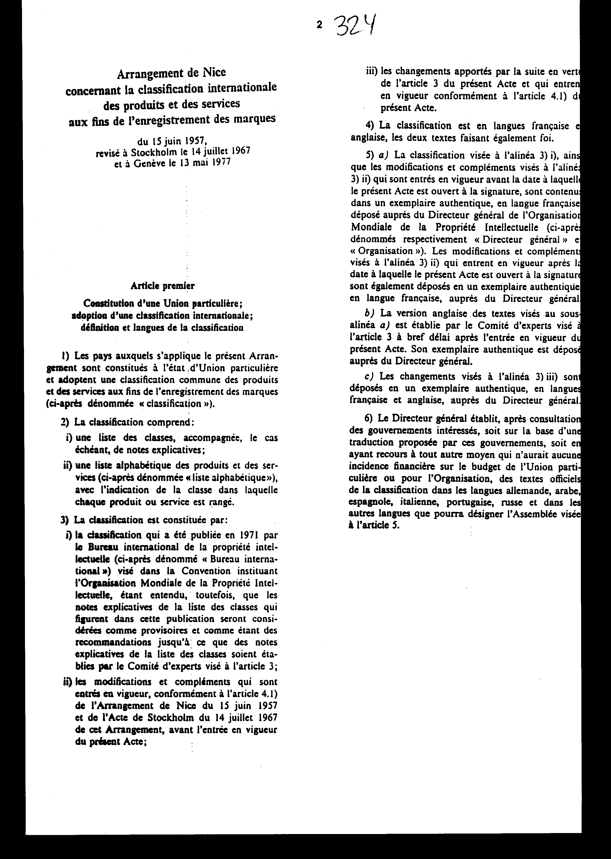

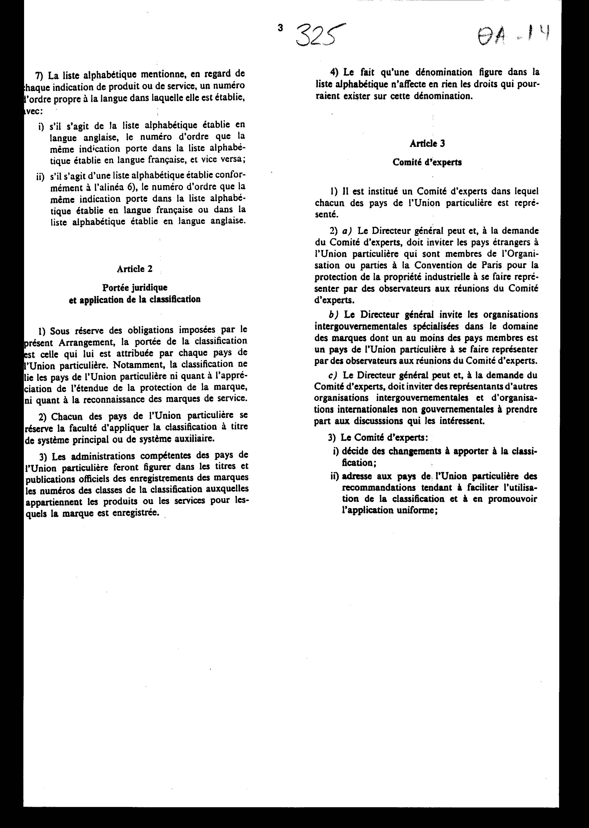

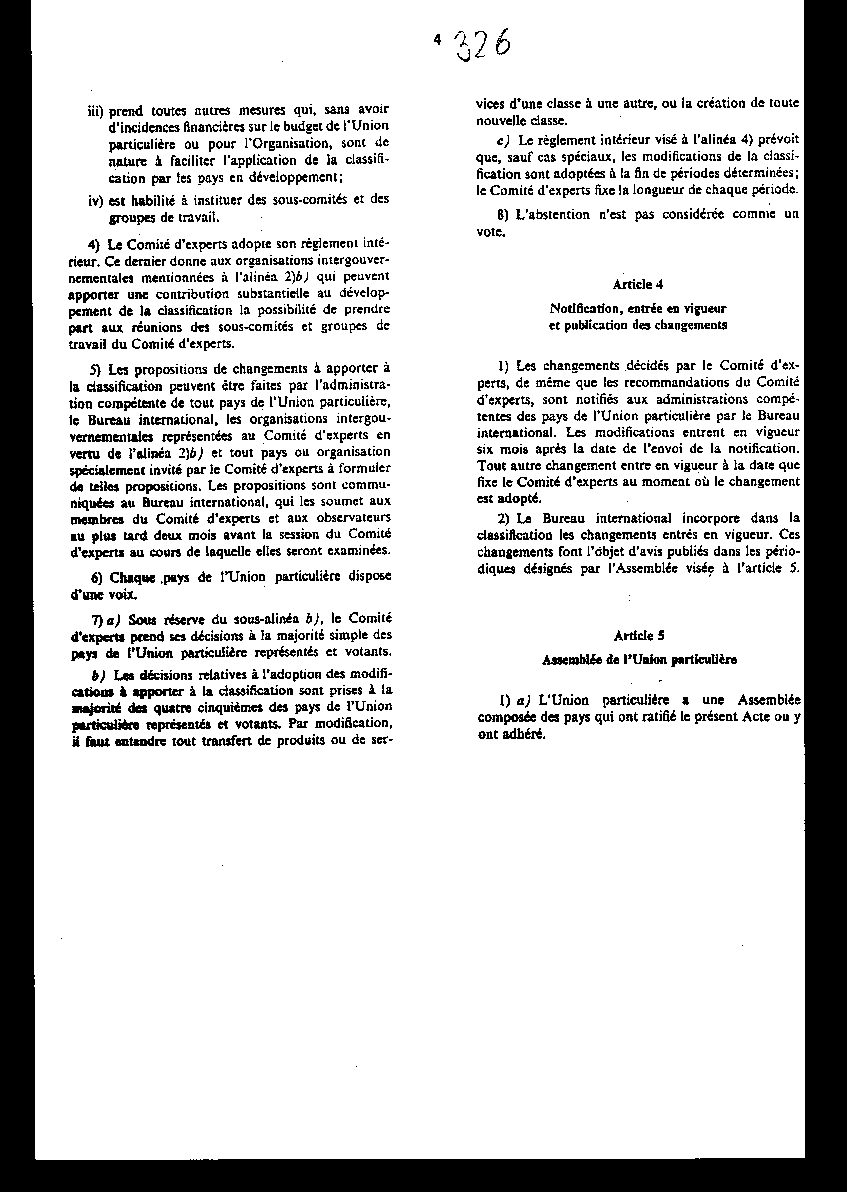

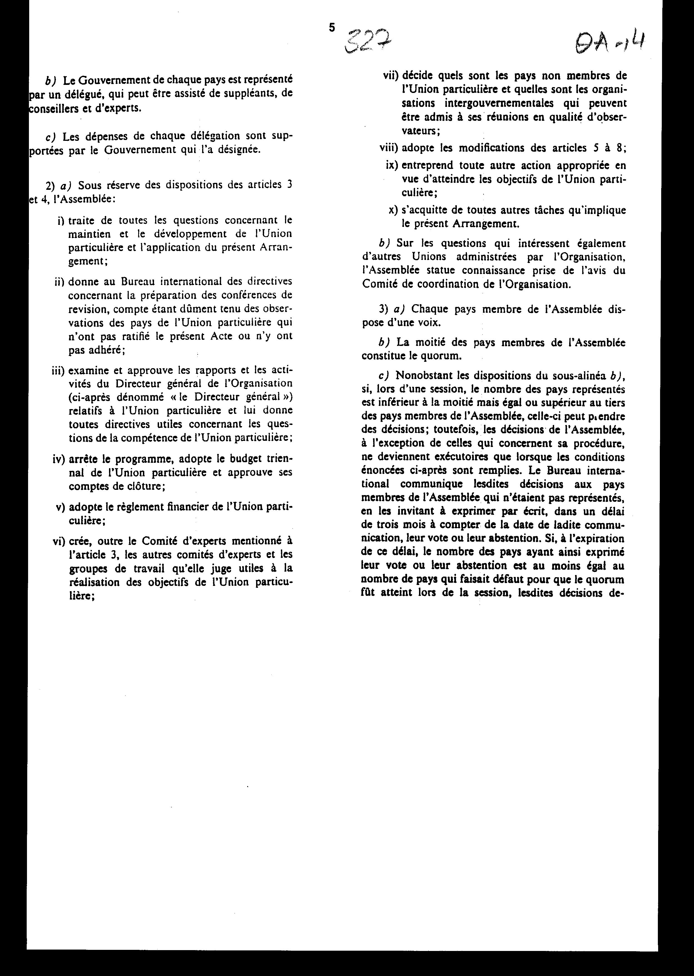

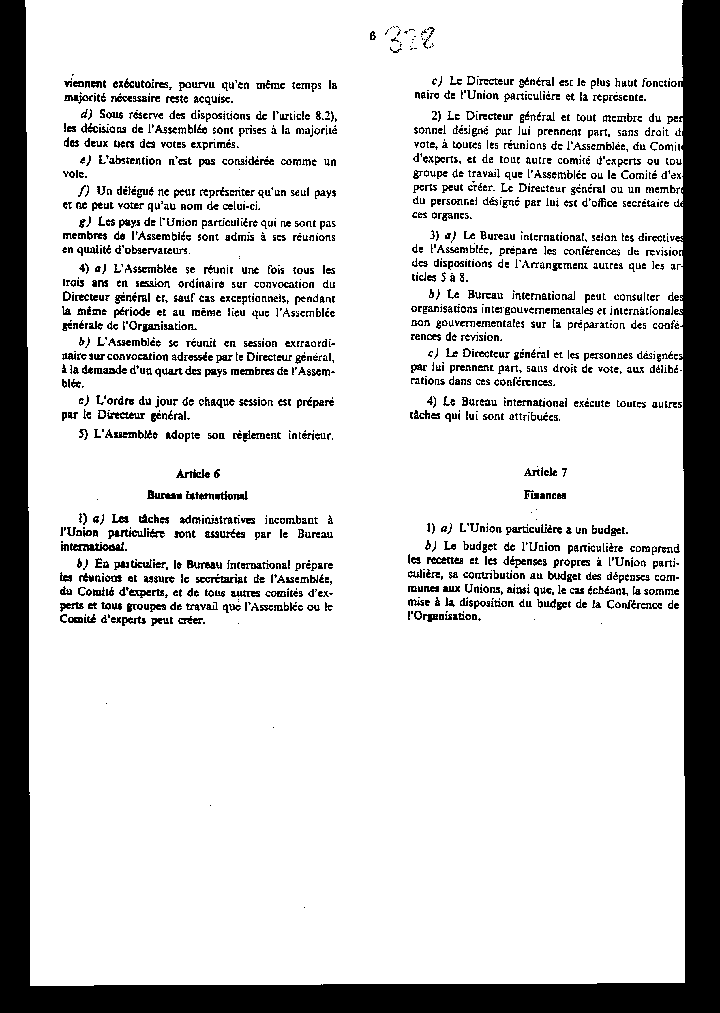

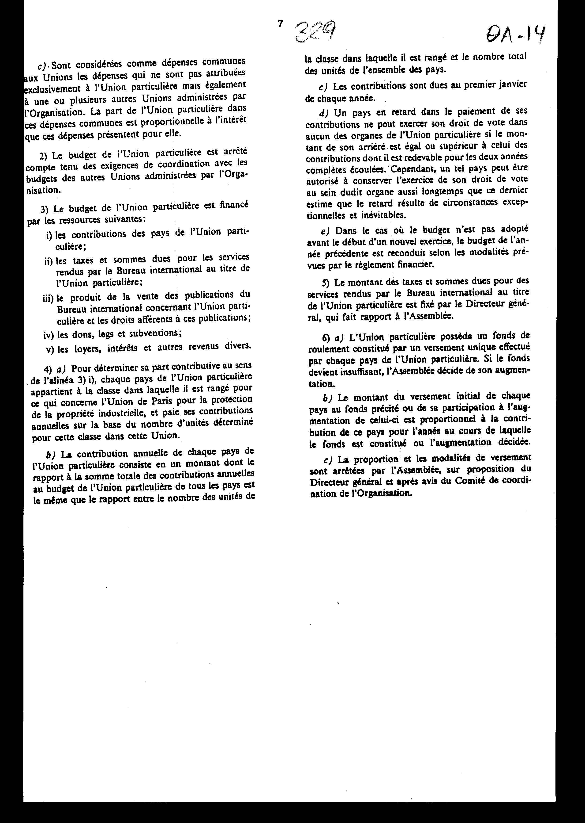

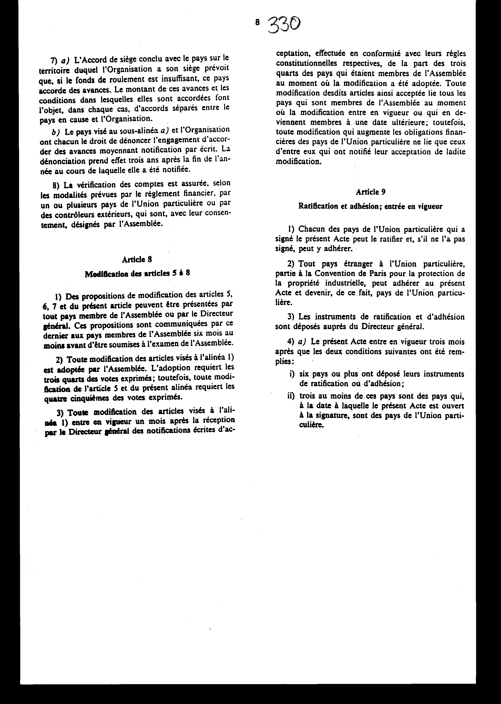

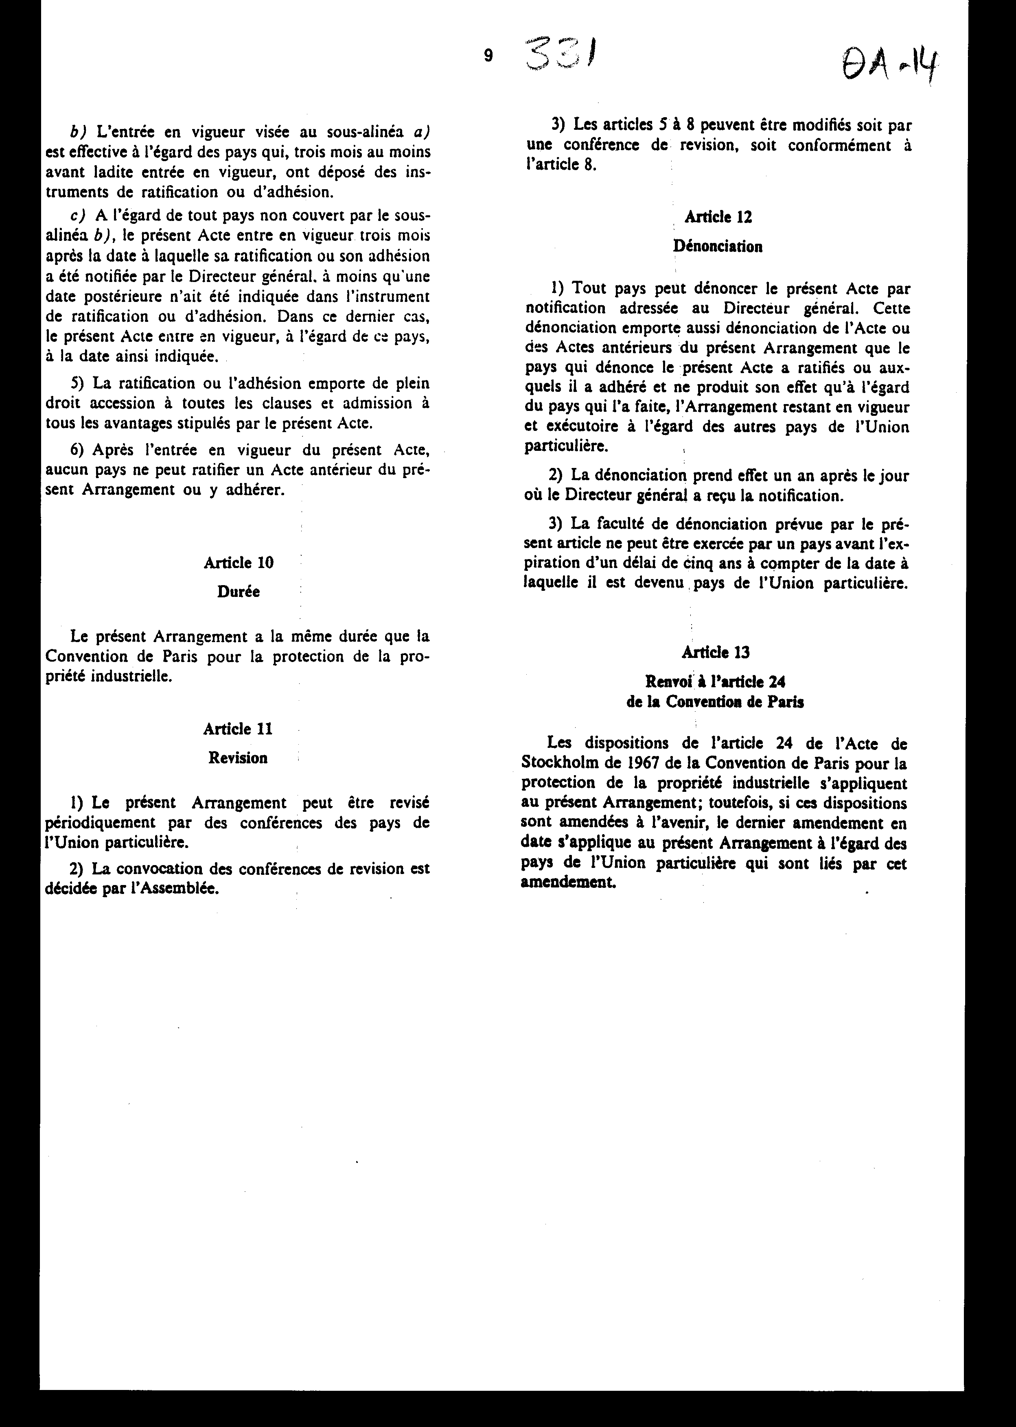

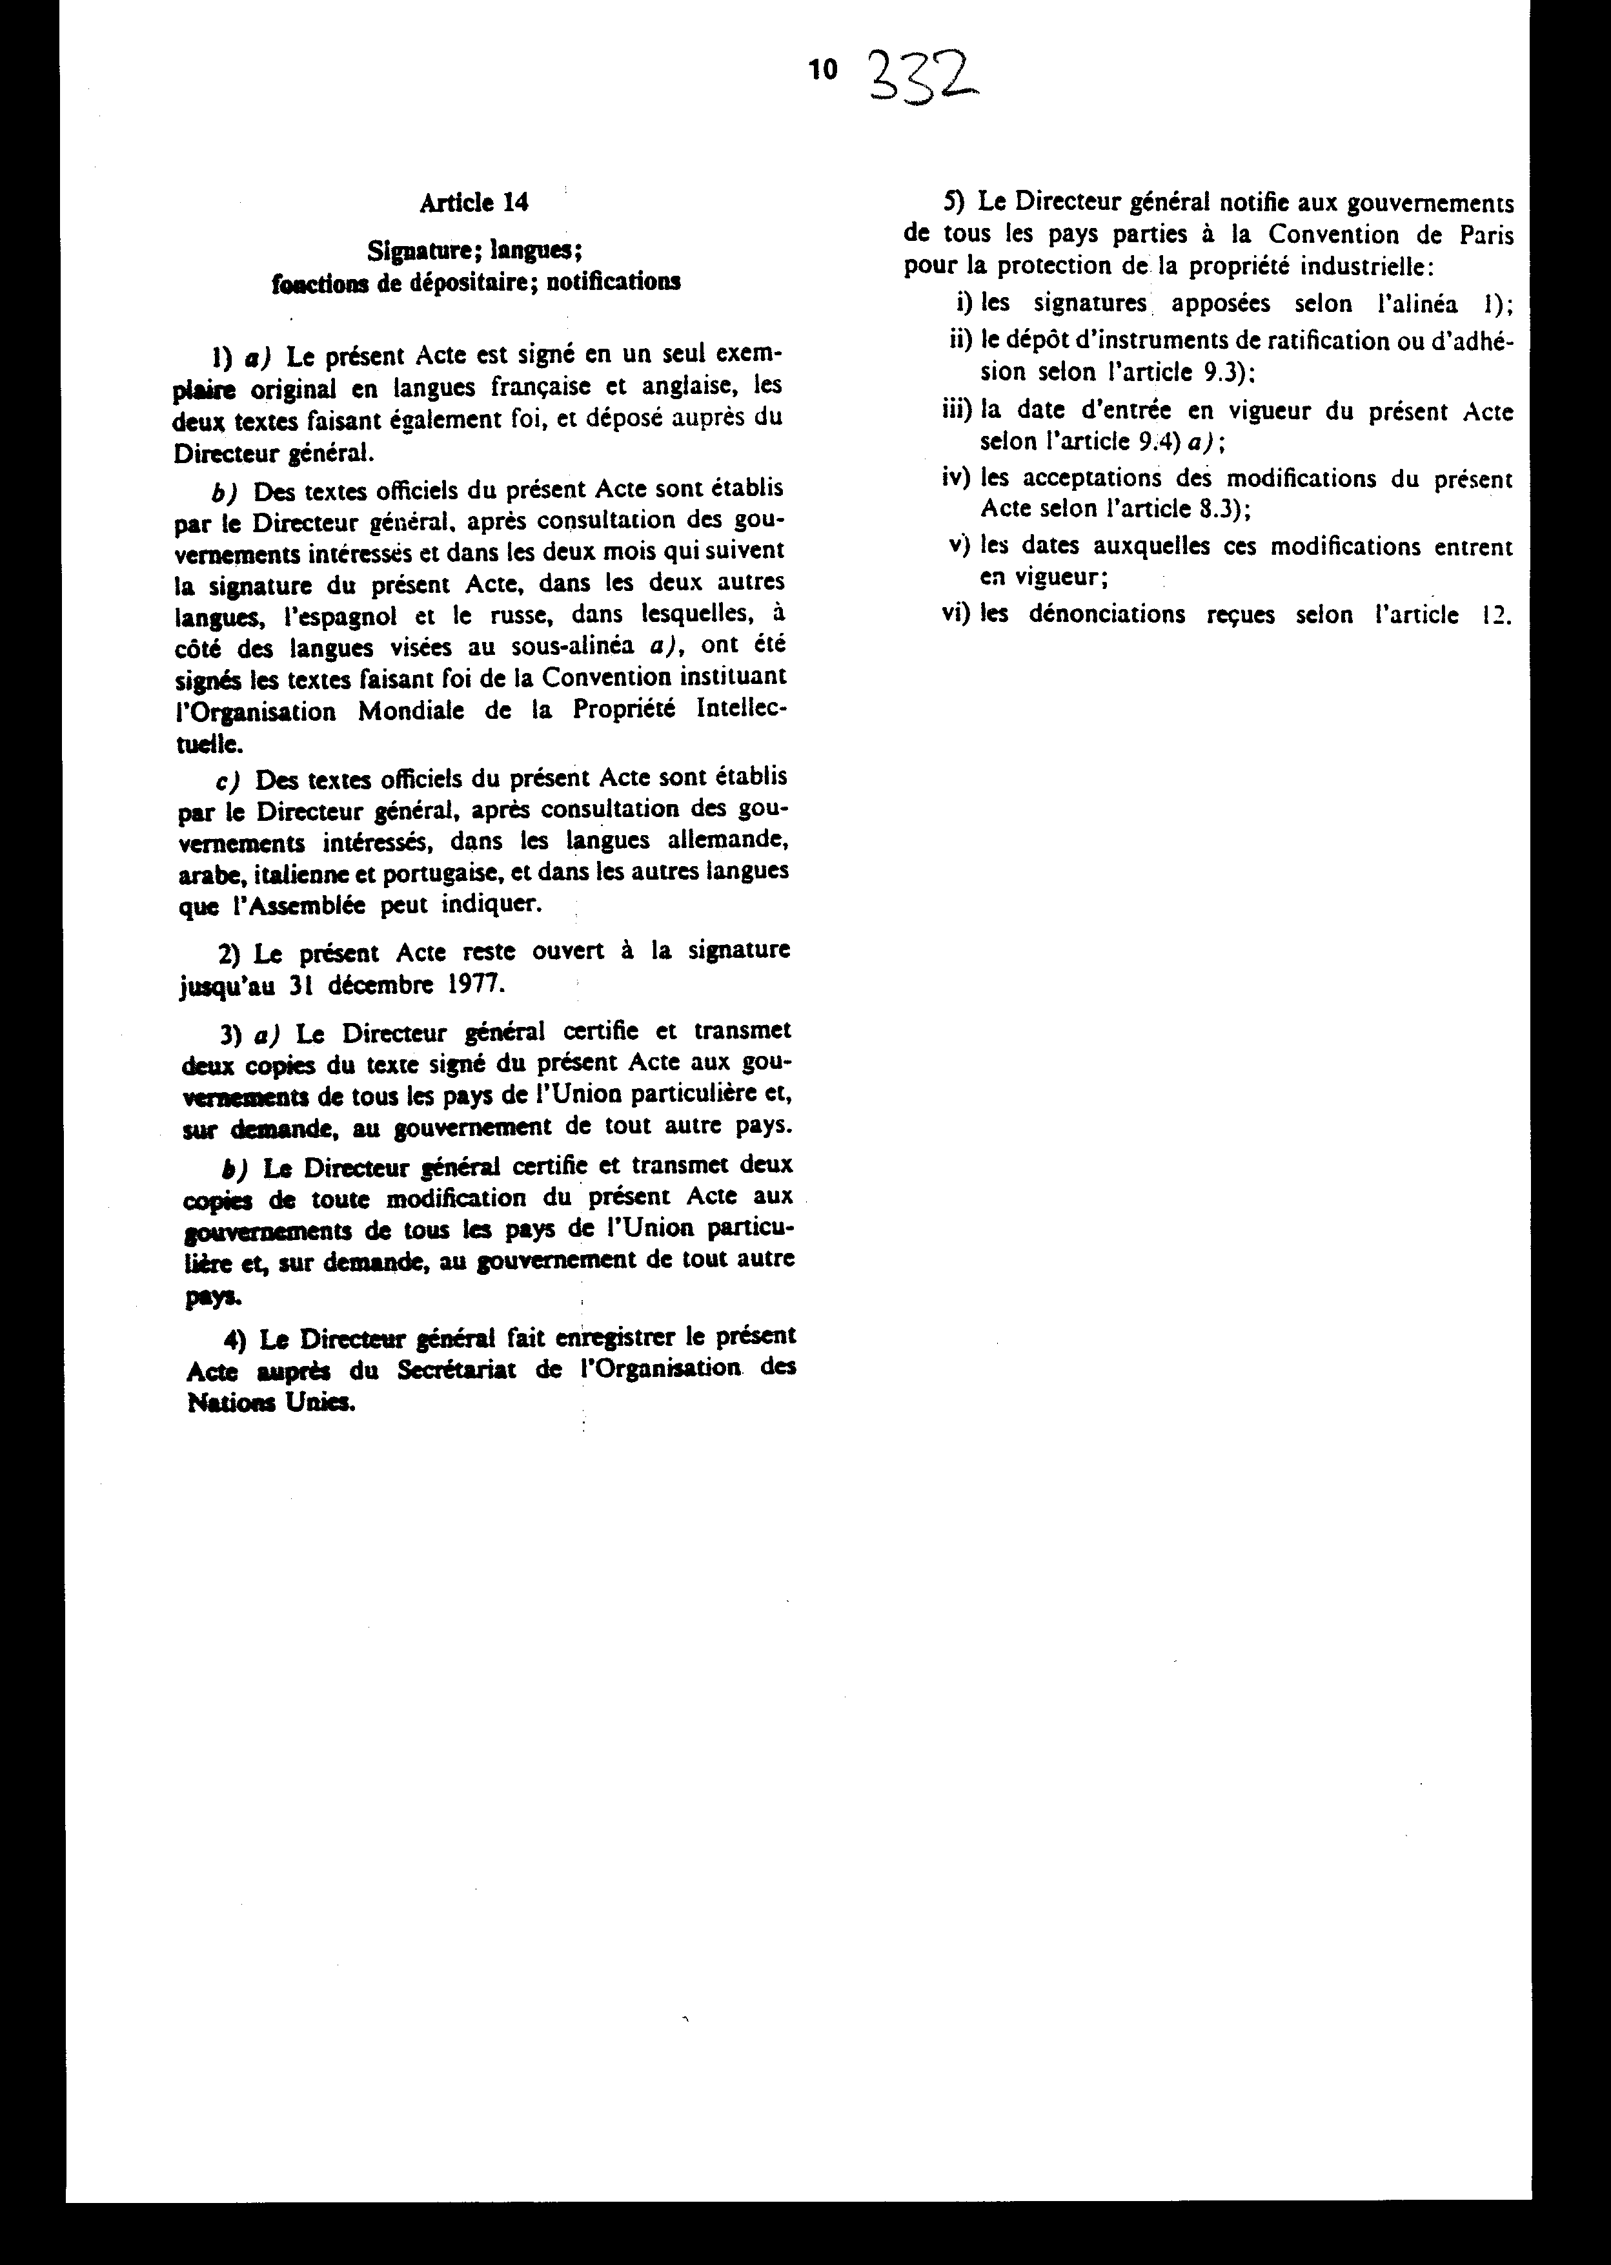

ΣΥΜΦΩΝΙΑ ΤΗΣ ΝΙΚΑΙΑΣ
που αφορά τη διεθνή ταξινόμηση προϊόντων και υπηρεσιών με σκοπό την καταχώριση σημάτων της 15ης Ιουνίου 1957, όπως αναθεωρήθηκε στη Στοκχόλμη στις 14 Ιουλίου 1967 και στη Γενεύη στις 13 Μαΐου 1977
Άρθρο 1 Ίδρυση Ειδικής Ένωσης, Υιοθέτηση διεθνούς ταξινόμησης, Ορισμοί και γλώσσες ταξινόμησης
- Οι χώρες στις οποίες εφαρμόζεται η παρούσα Συμφωνία συγκροτούνται σε Ειδική Ένωση και υιοθετούν κοινή ταξινόμηση προϊόντων και υπηρεσιών με σκοπό την καταχώριση σημάτων (στο εξής θα ονομάζεται "ταξινόμηση").
- Η Ταξινόμηση περιλαμβάνει:
Ι. Κατάλογο κατηγοριών που συνοδεύονται, όταν χρειάζεται, από επεξηγηματικά σημειώματα.
II. Αλφαβητικό κατάλογο προϊόντων και υπηρεσιών (στο εξής θα ονομάζεται "αλφαβητικός κατάλογος") με ένδειξη της κατηγορίας στην οποία κάθε προϊόν ή υπηρεσία κατατάσσεται.
3. Η Ταξινόμηση αποτελείται από:
Ι. Ταξινόμηση που δημοσιεύθηκε το 1971 από το Διεθνές Γραφείο Πνευματικής Ιδιοκτησίας (στο εξής θα ονομάζεται "Διεθνές Γραφείο") το οποίο αναφέρεται στην ιδρυτική Σύμβαση του Παγκόσμιου Οργανισμού Πνευματικής Ιδιοκτησίας, έχοντας εν τούτοις συμφωνήσει ότι τα επεξηγηματικά σημειώματα του καταλόγου των κατηγοριών που περιλαμβάνονται σ' αυτή τη δημοσίευση θα θεωρούνται προσωρινά και ως συστάσεις (βλ. Άρθρο 3.3ΙΙ) μέχρις ότου τα επεξηγηματικά σημειώματα του καταλόγου των κατηγοριών συνταχθούν από την Επιτροπή Εμπειρογνωμόνων που αναφέρεται στο άρθρο 3.
II. Τις τροποποιήσεις και συμπληρώματα που ισχύουν, σύμφωνα με το άρθρο 4.1. της Συμφωνίας της Νίκαιας της 15ης Ιουνίου 1957 και της Πράξης της Στοκχόλμης της 14ης Ιουλίου 1967 αυτής της Συμφωνίας, πριν από την έναρξη ισχύος της παρούσας Πράξης.
III. Τις αλλαγές που επήλθαν στη συνέχεια σύμφωνα με το άρθρο 3 της παρούσας Πράξης και που αρχίζουν να ισχύουν σύμφωνα με το άρθρο 4.1. της παρούσας Πράξης.
- Η Ταξινόμηση γίνεται στη γαλλική και αγγλική γλώσσα και τα δύο κείμενα είναι εξίσου αξιόπιστα.
- α) Η ταξινόμηση που αναφέρεται στην παράγραφο 3.1, καθώς και οι τροποποιήσεις και τα συμπληρώματα που αναφέρονται στην παράγραφο 3.II, που ισχύουν πριν από την ημερομηνία υπογραφής της παρούσας Πράξης, περιλαμβάνονται σε αυθεντικό αντίτυπο, στη γαλλική γλώσσα, που κατατίθεται στο Γενικό Διευθυντή του Παγκόσμιου Οργανισμού Πνευματικής Ιδιοκτησίας (στο εξής θα ονομάζεται αντίστοιχα "Γενικός Διευθυντής" και "Οργανισμός"). Οι τροποποιήσεις και τα συμπληρώματα που αναφέρονται στην παράγραφο 3.ΙΙ, που αρχίζουν να ισχύουν μετά την ημερομηνία κατά την οποία η παρούσα Πράξη υπογράφεται, κατατίθενται επίσης σ' ένα αυθεντικό αντίτυπο στη γαλλική γλώσσα στο Γενικό Διευθυντή.
β) Τα κείμενα που αναφέρονται στην υποπαράγραφο (α) συντάσσονται στην αγγλική γλώσσα από την Επιτροπή Εμπειρογνωμόνων που αναφέρεται στο άρθρο 3 σε σύντομη προθεσμία μετά την έναρξη ισχύος της παρούσας Πράξης. Αυθεντικό αντίτυπο της κατατίθεται στο Γενικό Διευθυντή.
γ) Οι αλλαγές που αναφέρονται στην παράγραφο 3.ΙΙΙ κατατίθενται σ' ένα αυθεντικό αντίτυπο στη γαλλική και αγγλική γλώσσα στο Γενικό Διευθυντή.
- Ο Γενικός Διευθυντής συντάσσει, αφού συμβουλευθεί τις ενδιαφερόμενες κυβερνήσεις, είτε με βάση μετάφραση που προτείνεται από τις κυβερνήσεις αυτές, είτε προσφεύγοντας σε κάθε άλλο μέσο που δεν επηρεάζει οικονομικά τον προϋπολογισμό της Ειδικής Ένωσης ή τον Οργανισμό, επίσημα κείμενα ταξινόμησης στη γερμανική, αραβική, ισπανική, ιταλική, πορτογαλική, ρωσική και σε οποιαδήποτε άλλη γλώσσα θα υποδείξει η Συνέλευση που αναφέρεται στο άρθρο 5.
- Ο αλφαβητικός κατάλογος αναφέρει, σχετικά με κάθε ένδειξη προϊόντος ή υπηρεσίας, αριθμό σειράς στη γλώσσα στην οποία αυτός έχει συνταχθεί μαζί με:
Ι) Αν πρόκειται για αλφαβητικό κατάλογο στην αγγλική γλώσσα, αριθμός σειράς που η ίδια ένδειξη φέρει στον αλφαβητικό κατάλογο που έχει συνταχθεί στη γαλλική γλώσσα και αντίστροφα.
II) Αν πρόκειται για αλφαβητικό κατάλογο που συντάσσεται σύμφωνα με την παράγραφο 6, τον αριθμό σειράς που η ίδια ένδειξη φέρει στον αλφαβητικό κατάλογο που έχει συνταχθεί στη γαλλική γλώσσα ή στον αλφαβητικό κατάλογο που έχει συνταχθεί στην αγγλική γλώσσα.
Άρθρο 2 Νομική σημασία και εφαρμογή της ταξινόμησης
1. Με την επιφύλαξη των υποχρεώσεων που τίθενται από την παρούσα Συμφωνία, η σημασία της ταξινόμησης είναι αυτή που της αποδίδεται από κάθε χώρα της Ειδικής Ένωσης. Κυρίως, η ταξινόμηση δεν δεσμεύει τις χώρες της Ειδικής Ένωσης ούτε ως προς την εκτίμηση της έκτασης της προστασίας του σήματος, ούτε ως προς την αναγνώριση των σημάτων υπηρεσιών.
- Καθεμία από τις χώρες της Ειδικής Ένωσης επιφυλάσσεται της δυνατότητας να εφαρμόσει την ταξινόμηση ως κύριο ή βοηθητικό σύστημα.
- Οι αρμόδιες διοικήσεις των χωρών της Ειδικής Ένωσης θα αναγράφουν στους επίσημους τίτλους και δημοσιεύσεις των καταχωρίσεων των σημάτων, τους αριθμούς των κατηγοριών της ταξινόμησης στις οποίες ανήκουν τα προϊόντα ή οι υπηρεσίες για τις οποίες έχει καταχωρηθεί το σήμα.
- Το γεγονός ότι μία ονομασία αναφέρεται στον αλφαβητικό κατάλογο δεν επηρεάζει σε τίποτα τα δικαιώματα που θα μπορούσαν να υπάρξουν στην ονομασία αυτή.
Άρθρο 3 Επιτροπή Εμπειρογνωμόνων
1. Συνιστάται Επιτροπή Εμπειρογνωμόνων στην οποία αντιπροσωπεύεται καθεμιά από τις χώρες της Ειδικής Ένωσης.
2. α) Ο Γενικός Διευθυντής μπορεί και, μετά από αίτηση της Επιτροπής Εμπειρογνωμόνων, υποχρεούται να καλεί τις χώρες που δεν ανήκουν στην Ειδική Ένωση αλλά που είναι μέλη του Οργανισμού ή μέλη της Σύμβασης των Παρισίων για την προστασία της βιομηχανικής ιδιοκτησίας να αντιπροσωπεύονται από παρατηρητές στις συνελεύσεις της Επιτροπής Εμπειρογνωμόνων.
β) Ο Γενικός Διευθυντής καλεί τις διακυβερνητικές εξειδικευμένες στον τομέα των σημάτων οργανώσεις, των οποίων μία τουλάχιστον από τις χώρες μέλη είναι χώρα της Ειδικής Ένωσης, να εκπροσωπούνται από παρατηρητές στις συνελεύσεις της Επιτροπής Εμπειρογνωμόνων.
γ) Ο Γενικός Διευθυντής μπορεί και, με αίτηση της Επιτροπής Εμπειρογνωμόνων, υποχρεούται να καλεί τους εκπροσώπους άλλων διακυβερνητικών οργανώσεων και διεθνών μη κυβερνητικών οργανώσεων να λάβουν μέρος στις συζητήσεις που τους ενδιαφέρουν.
3. Η Επιτροπή Εμπειρογνωμόνων:
Ι. Αποφασίζει αλλαγές που θα επέλθουν στην ταξινόμηση.
II. Αποστέλλει στις χώρες της Ειδικής Ένωσης συστάσεις που τείνουν στο να διευκολύνουν τη χρήση της ταξινόμησης και στο να προωθήσουν την ενιαία εφαρμογή.
III. Παίρνει όλα τα άλλα μέτρα που, χωρίς να επηρεάζουν οικονομικά τον προϋπολογισμό της Ειδικής Ένωσης ή τον Οργανισμό, μπορούν να διευκολύνουν την εφαρμογή της ταξινόμησης από τις αναπτυσσόμενες χώρες.
IV. Έχει τη δυνατότητα να συγκροτεί υποεπιτροπές και ομάδες εργασίας.
4. Η Επιτροπή Εμπειρογνωμόνων υιοθετεί τον εσωτερικό κανονισμό της. Αυτός παρέχει στις διακυβερνητικές οργανώσεις που μνημονεύονται στην παράγραφο 2.β και οι οποίες μπορούν να συμβάλλουν ουσιαστικά στην ανάπτυξη της ταξινόμησης, τη δυνατότητα να συμμετέχουν στις συνεδριάσεις των υποεπιτροπών και ομάδων εργασίας της Επιτροπής Εμπειρογνωμόνων.
5. Οι προτάσεις για μελλοντικές αλλαγές στην ταξινόμηση μπορούν να γίνουν από την αρμόδια διοίκηση κάθε χώρας της Ειδικής Ένωσης, από το Διεθνές Γραφείο, τις διακυβερνητικές οργανώσεις που εκπροσωπούνται στην Επιτροπή Εμπειρογνωμόνων σύμφωνα με την παράγραφο 2.β και από κάθε χώρα ή οργάνωση που καλείται ιδιαίτερα από την Επιτροπή Εμπειρογνωμόνων να διατυπώσει τέτοιου είδους προ τάσεις. Οι προτάσεις κοινοποιούνται στο Διεθνές Γραφείο που τις υποβάλει στα μέλη της Επιτροπής Εμπειρογνωμόνων και στους παρατηρητές δύο μήνες το αργότερο πριν από τη σύνοδο της Επιτροπής Εμπειρογνωμόνων κατά τη διάρκεια της οποίας θα εξετασθούν.
- Κάθε χώρα της Ειδικής Ένωσης διαθέτει μία ψήφο.
- α) Με την επιφύλαξη της υποπαραγράφου β, η Επιτροπή Εμπειρογνωμόνων αποφασίζει με απλή πλειοψηφία των χωρών της Ειδικής Ένωσης που παρίστανται και ψηφίζουν.
β) Οι αποφάσεις που αφορούν την υιοθέτηση τροποποιήσεων της ταξινόμησης λαμβάνονται με πλειοψηφία των τεσσάρων πέμπτων των χωρών της Ειδικής Ένωσης που παρίστανται και ψηφίζουν. Με τροποποίηση πρέπει να συμφωνηθεί κάθε μεταφορά προϊόντων ή υπηρεσιών από τη μία κατηγορία στην άλλη ή η δημιουργία κάθε νέας κατηγορίας.
γ) Ο εσωτερικός κανονισμός που αναφέρεται στην παράγραφο 4 προβλέπει ότι, εκτός από ειδικές περιπτώσεις, οι τροποποιήσεις της ταξινόμησης γίνονται δεκτές στο τέλος των προσδιορισμένων περιόδων. Η Επιτροπή Εμπειρογνωμόνων καθορίζει τη διάρκεια κάθε περιόδου.
8. Η αποχή δεν θεωρείται ψήφος.
Άρθρο 4 Γνωστοποίηση, έναρξη ισχύος και δημοσίευση των αλλαγών
1. Οι αλλαγές που αποφασίζονται από την Επιτροπή Εμπειρογνωμόνων, καθώς και οι συστάσεις της Επιτροπής Εμπειρογνωμόνων, γνωστοποιούνται στις αρμόδιες διοικήσεις των χωρών της Ειδικής Ένωσης από το Διεθνές Γραφείο. Οι τροποποιήσεις αρχίζουν να ισχύουν έξι μήνες μετά την ημερομηνία αποστολής της γνωστοποίησης. Κάθε άλλη αλλαγή αρχίζει να ισχύει κατά την ημερομηνία που ορίζεται από την Επιτροπή Εμπειρογνωμόνων όταν υιοθετηθεί η τροποποίηση.
2. Το Διεθνές Γραφείο ενσωματώνει στην ταξινόμηση τις ισχύουσες τροποποιήσεις. Οι τροποποιήσεις αυτές αποτελούν αντικείμενο δημοσιεύσεων σε περιοδικά που ορίζονται από τη Συνέλευση, όπως αναφέρεται στο άρθρο 5.
Άρθρο 5 Συνέλευση της Ειδικής Ένωσης
1. α) Η Ειδική Ένωση έχει Συνέλευση που αποτελείται από τις χώρες που έχουν κυρώσει την παρούσα Πράξη ή έχουν προσχωρήσει σ' αυτή.
β) Η κυβέρνηση κάθε χώρας αντιπροσωπεύεται από έναν εκπρόσωπο που μπορεί να βοηθείται από αναπληρωτές, συμβούλους και εμπειρογνώμονες.
γ) Τα έξοδα κάθε αντιπροσωπείας παρέχονται από την κυβέρνηση που την όρισε.
2. α) Με την επιφύλαξη των διατάξεων των άρθρων 3 και 4 η Συνέλευση:
Ι) Ασχολείται με όλα τα θέματα που αφορούν στη συνέχεια και την ανάπτυξη της Ειδικής Ένωσης και την εφαρμογή της παρούσας Συμφωνίας.
II) Δίνει στο Διεθνές Γραφείο οδηγίες που αφορούν στην προετοιμασία των αναθεωρητικών συνδιασκέψεων, έχοντας υπόψη τις παρατηρήσεις των χωρών της Ειδικής Ένωσης οι οποίες δεν έχουν κυρώσει την παρούσα Πράξη ή δεν έχουν προσχωρήσει σ' αυτή.
III) Εξετάζει και εγκρίνει τις εκθέσεις και τις δραστηριότητες του Γενικού Διευθυντή του Οργανισμού (στο εξής θα ονομάζεται "Γενικός Διευθυντής") που αφορούν στην Ειδική Ένωση και του δίνει όλες τις χρήσιμες οδηγίες σχετικά με θέματα αρμοδιότητας της Ειδικής Ένωσης.
IV) Αποφασίζει το πρόγραμμα, υιοθετεί τον τριετή προϋπολογισμό της Ειδικής Ένωσης και εγκρίνει τους λογαριασμούς κλεισίματος.
ν)Υιοθετεί τον οικονομικό κανονισμό της Ειδικής Ένωσης.
VI) Συστήνει, εκτός από την αναφερόμενη στο άρθρο 3 Επιτροπή Εμπειρογνωμόνων, τις άλλες Επιτροπές Εμπειρογνωμόνων και ομάδες εργασίας που κρίνει χρήσιμες για την πραγματοποίηση των στόχων της Ειδικής Ένωσης.
- Αποφασίζει ποιες είναι οι χώρες μη μέλη της Ειδικής Ένωσης και ποιες οι διακυβερνητικές οργανώσεις που μπορούν να γίνουν δεκτές στις οργανώσεις της με την ιδιότητα των παρατηρητών.
- Υιοθετεί τις τροποποιήσεις των άρθρων 5 μέχρι 8.
IX) Προχωρεί σε κάθε άλλη κατάλληλη ενέργεια με σκοπό την επίτευξη των στόχων της Ειδικής Ένωσης.
Χ) Διεκπεραιώνει οποιαδήποτε άλλα καθήκοντα συνδέονται με την παρούσα Συμφωνία.
β) Για τα άλλα θέματα που ενδιαφέρουν επίσης άλλες Ενώσεις που διοικούνται από την Οργάνωση, η Συνέλευση αποφασίζει αφού λάβει γνώση της γνωμοδότησης της Συντονιστικής Επιτροπής του Οργανισμού.
3. α) Κάθε χώρα μέλος της Συνέλευσης διαθέτει μία ψήφο.
β) Το ήμισυ των χωρών μελών της Συνέλευσης συνιστά απαρτία.
γ) Παρά τις διατάξεις της υποπαραγράφου β, αν κατά τη διάρκεια μιας συνεδρίασης, ο αριθμός των εκπροσωπούμενων χωρών είναι κατώτερος από το ήμισυ αλλά ίσος ή ανώτερος με το ένα τρίτο των χωρών μελών της Συνέλευσης, αυτή μπορεί να αποφασίζει. Εν τούτοις, οι αποφάσεις της Συνέλευσης, με εξαίρεση αυτές που αφορούν τη διαδικασία της, δεν καθίστανται εκτελεστές παρά μόνο αν πληρούνται οι παρακάτω αναφερόμενοι όροι. Το Διεθνές Γραφείο κοινοποιεί τις εν λόγω αποφάσεις στις χώρες μέλη της Συνέλευσης που δεν εκπροσωπήθηκαν, καλώντας τις να δηλώσουν γραπτώς την ψήφο τους ή την αποχή τους, μέσα σε προθεσμία τριών μηνών από την ημερομηνία της κοινοποίησης. Αν, μετά την παρέλευση της προθεσμίας αυτής, ο αριθμός των χωρών που με αυτόν τον τρόπο δήλωσαν την ψήφο τους ή την αποχή τους είναι τουλάχιστον ίσος με τον αριθμό των χωρών που δεν παρουσιάστηκαν ώστε να υπάρξει απαρτία κατά τη συνεδρίαση, οι εν λόγω αποφάσεις καθίστανται εκτελεστές, εφόσον συγχρόνως έχει επιτευχθεί η απαραίτητη πλειοψηφία.
δ) Με την επιφύλαξη των διατάξεων του άρθρου 8.2, οι αποφάσεις της Συνέλευσης λαμβάνονται με πλειοψηφία των δύο τρίτων των εκφρασθέντων ψήφων.
ε) Η αποχή δεν θεωρείται ψήφος.
στ) Ένας αντιπρόσωπος δεν μπορεί να εκπροσωπεί παρά μόνο μια χώρα και ψηφίζει μόνο εν ονόματι της.
ζ) Οι χώρες της Ειδικής Ένωσης που δεν είναι μέλη της Συνέλευσης γίνονται δεκτές στις συνεδριάσεις της ως παρατηρητές.
4. α) Η Συνέλευση συνεδριάζει μία φορά κάθε τρία χρόνια σε τακτική συνεδρίαση μετά από σύγκληση των μελών από το Γενικό Διευθυντή και, εκτός εξαιρετικών περιπτώσεων, κατά τον ίδιο χρόνο και στον ίδιο τόπο με τη Γενική Συνέλευση του Οργανισμού.
β) Η Συνέλευση συνεδριάζει εκτάκτως μετά από πρόσκληση που αποστέλλεται από το Γενικό Διευθυντή και με αίτηση του ενός τετάρτου των χωρών μελών της Συνέλευσης.
γ) Η ημερήσια διάταξη κάθε συνεδρίασης ετοιμάζεται από το Γενικό Διευθυντή.
5. Η Συνέλευση υιοθετεί τον εσωτερικό κανονισμό της.
Άρθρο 6 Διεθνές Γραφείο
1. α) Τα διοικητικά καθήκοντα που αναλαμβάνει η Ειδική Ένωση ανατίθενται από το Διεθνές Γραφείο.
β) Ειδικά, το Διεθνές Γραφείο προετοιμάζει τις συνεδριάσεις και παρέχει τη Γραμματεία της Συνέλευσης, της Επιτροπής Εμπειρογνωμόνων και όλων των άλλων Επιτροπών Εμπειρογνωμόνων και όλων των ομάδων εργασίας που η Συνέλευση ή η Επιτροπή Εμπειρογνωμόνων μπορεί να συστήσει.
γ) Ο Γενικός Διευθυντής είναι ο ανώτατος λειτουργός της Ειδικής Ένωσης και την εκπροσωπεί.
2. Ο Γενικός Διευθυντής και κάθε μέλος του προσωπικού που ορίζεται από αυτόν συμμετέχουν, χωρίς δικαίωμα ψήφου, σε όλες τις συνεδριάσεις της Συνέλευσης, της Επιτροπής Εμπειρογνωμόνων και σε κάθε άλλη Επιτροπή Εμπειρογνωμόνων ή κάθε άλλη ομάδα εργασίας που μπορεί να συστήσει η Συνέλευση ή η Επιτροπή Εμπειρογνωμόνων. Ο Γενικός Διευθυντής ή ένα μέλος του προσωπικού που ορίζεται από αυτόν εκτελεί αυτεπαγγέλτως χρέη γραμματέα αυτών των οργάνων.
3. α) Το Διεθνές Γραφείο, σύμφωνα με τις οδηγίες της Συνέλευσης, προετοιμάζει τις αναθεωρητικές συν διασκέψεις των διατάξεων της Συμφωνίας εκτός των άρθρων 5 έως 8.
β) Το Διεθνές Γραφείο μπορεί να συμβουλεύεται τους διακυβερνητικούς και τους διεθνείς μη κυβερνητικούς οργανισμούς για την προετοιμασία των αναθεωρητικών συνδιασκέψεων.
γ) Ο Γενικός Διευθυντής και τα πρόσωπα που ορίζονται απ¹ αυτόν λαμβάνουν μέρος, χωρίς δικαίωμα ψήφου, στις αποφάσεις των συνδιασκέψεων αυτών.
4. Το Διεθνές Γραφείο εκτελεί οποιαδήποτε άλλα καθήκοντα του έχουν αποδοθεί.
Άρθρο 7
1. α) Η Ειδική Ένωση διαθέτει προϋπολογισμό.
β) Ο προϋπολογισμός της Ειδικής Ένωσης περιλαμβάνει τα καθαρά έσοδα και έξοδα της Ειδικής Ένωσης, τη συνδρομή της στον προϋπολογισμό των κοινών εξόδων των Ενώσεων, καθώς και, όταν χρειάζεται, το ποσό που τίθεται στη διάθεση του προϋπολογισμού της Συνδιάσκεψης του Οργανισμού.
γ) Θεωρούνται ως έξοδα κοινά των Ενώσεων τα έξοδα που δεν αποδίδονται αποκλειστικά στην Ειδική Ένωση αλλά, επίσης και σε μία ή περισσότερες άλλες Ενώσεις που διοικούνται από τον Οργανισμό. Η συμμετοχή της Ειδικής Ένωσης στα κοινά αυτά έξοδα είναι ανάλογη με το ενδιαφέρον που παρουσιάζουν γι' αυτήν τα έξοδα αυτά.
- Ο προϋπολογισμός της Ειδικής Ένωσης αποφασίζεται λαμβάνοντας υπόψη τις ανάγκες του συντονισμού με τους προϋπολογισμούς των άλλων Ενώσεων που διοικούνται από τον Οργανισμό.
- Ο προϋπολογισμός της Ειδικής Ένωσης χρηματοδοτείται από τους παρακάτω πόρους:
Ι) Τις συνδρομές των χωρών της Ειδικής Ένωσης II) Τα ποσά και τους φόρους που οφείλονται για παρεχόμενες από το Διεθνές Γραφείο υπηρεσίες για λογαριασμό της Ειδικής Ένωσης.
- To προϊόν της πώλησης των δημοσιεύσεων του Διεθνούς Γραφείου σχετικά με την Ειδική Ένωση και τα δικαιώματα που αναλογούν στις δημοσιεύσεις αυτές.
- Τις δωρεές, τα κληροδοτήματα και τις επιδοτήσεις.
- Τα μισθώματα, τους τόκους και τα διάφορα άλλα εισοδήματα.
4. α) Για τον προσδιορισμό της συμμετοχής της σύμφωνα με την παράγραφο 3.Ι, κάθε χώρα της Ειδικής Ένωσης ανήκει στην κατηγορία στην οποία έχει ταξινομηθεί όσον αφορά στην Ένωση των Παρισίων για την προστασία της βιομηχανικής ιδιοκτησίας και πληρώνει τις ετήσιες συνδρομές της με βάση τον καθορισμένο αριθμό των μονάδων αυτής της κατηγορίας σε αυτήν την Ένωση.
β) Η ετήσια συνδρομή κάθε χώρας της Ειδικής Ένωσης συνίσταται σε ποσό του οποίου η σχέση με το συνολικό ύψος των ετήσιων συνδρομών στον προϋπολογισμό της Ειδικής Ένωσης όλων των χωρών είναι η ίδια με τη σχέση ανάμεσα στον αριθμό των μονάδων της κατηγορίας στην οποία έχει ταξινομηθεί και το συνολικό αριθμό των μονάδων του συνόλου των χωρών.
γ) Οι συνδρομές καταβάλλονται την πρώτη Ιανουαρίου κάθε χρόνου.
δ) Μία χώρα που καθυστερεί την πληρωμή των συνδρομών της δεν μπορεί να ασκεί το δικαίωμα της ψηφοφορίας σε κανένα από τα όργανα της Ειδικής Ένωσης, αν το ποσό της οφειλής της ισούται ή ξεπερνά το ποσό των συνδρομών που οφείλονται για δύο συνεχή χρόνια. Εν τούτοις, μία τέτοια χώρα μπορεί να λάβει άδεια διατήρησης του δικαιώματος ψηφοφορίας εντός του παραπάνω οργάνου για όσο χρονικό διάστημα αυτό θεωρηθεί ότι η καθυστέρηση προκύπτει από εξαιρετικές και αναπόφευκτες περιστάσεις.
ε) Στην περίπτωση που ο προϋπολογισμός δεν γίνεται δεκτός πριν από την έναρξη ενός νέου οικονομικού έτους, ο προϋπολογισμός της προηγούμενης χρονιάς ανανεώνεται σύμφωνα με τις διατυπώσεις που προβλέπονται από τον οικονομικό κανονισμό.
- Το ύψος των φόρων και των ποσών που οφείλονται για παρεχόμενες από το Διεθνές Γραφείο υπηρεσίες για λογαριασμό της Ειδικής Ένωσης καθορίζεται από το Γενικό Διευθυντή, που αποδίδει λογαριασμό στη Συνέλευση.
- α) Η Ειδική Ένωση διαθέτει ένα κεφάλαιο κίνησης που αποτελείται από ενιαίο ποσό που καταβάλλεται από κάθε χώρα της Ειδικής Ένωσης. Αν το κεφάλαιο δεν επαρκεί, η Συνέλευση αποφασίζει για την αύξηση του.
β) Το ποσό της αρχικής καταβολής κάθε χώρας για το παραπάνω κεφάλαιο ή της συμμετοχής της για την αύξηση αυτού είναι ανάλογο με τη συνδρομή αυτής της χώρας για το χρόνο κατά τον οποίο συστήθηκε το κεφάλαιο ή αποφασίσθηκε η αύξηση.
γ) Η αναλογία ή οι τρόποι καταβολής αποφασίζονται από τη Συνέλευση με πρόταση του Γενικού Διευθυντή και μετά από γνωμοδότηση της Συντονιστικής Επιτροπής του Οργανισμού.
7. α) Η Συμφωνία της έδρας που υπογράφεται με τη χώρα στο έδαφος της οποίας ο Οργανισμός έχει την έδρα του, προβλέπει ότι, αν το κεφάλαιο κίνησης δεν επαρκεί, αυτή η χώρα εγκρίνει προκαταβολές. Το ύψος των προκαταβολών αυτών και οι όροι υπό τους οποίους αυτές εγκρίνονται αποτελούν σε κάθε περίπτωση αντικείμενο ξεχωριστών συμφωνιών ανάμεσα στην εν λόγω χώρα και τον Οργανισμό.
β) Η χώρα που αναφέρεται στην υποπαράγραφο (α) και ο Οργανισμός έχουν καθεμία το δικαίωμα να καταγγείλουν την υποχρέωση έγκρισης προκαταβολών δια μέσου γραπτής γνωστοποίησης. Η καταγγελία ισχύει τρία χρόνια μετά το τέλος του έτους κατά το οποίο αυτή γνωστοποιήθηκε.
8. Ο έλεγχος των λογαριασμών διασφαλίζεται σύμφωνα με τους προβλεπόμενους από τον οικονομικό κανονισμό τρόπους από μία ή περισσότερες χώρες της Ειδικής Ένωσης ή από εξωτερικούς ελεγκτές που με τη συγκατάθεση τους ορίζονται από τη Συνέλευση.
Άρθρο 8 Τροποποίηση των άρθρων 5 έως 8
- Προτάσεις τροποποίησης των άρθρων 5, 6, 7 και του παρόντος άρθρου μπορούν να παρουσιαστούν από κάθε χώρα μέλος της Συνέλευσης ή από το Γενικό Διευθυντή. Οι προτάσεις αυτές κοινοποιούνται από το Γενικό Διευθυντή σης χώρες μέλη της Συνέλευσης έξι μήνες τουλάχιστον πριν να εξετασθούν από τη Συνέλευση.
- Κάθε τροποποίηση των άρθρων που αναφέρονται στην παράγραφο 1 γίνεται δεκτή από τη Συνέλευση με πλειοψηφία τριών τετάρτων των ψηφισάντων όμως, κάθε τροποποίηση του άρθρου 5 και της παρούσας παραγράφου απαιτεί τα τέσσερα πέμπτα των ψηφισάντων.
- Κάθε τροποποίηση των άρθρων που αναφέρονται στην παράγραφο 1 ισχύει ένα μήνα μετά την παραλαβή από το Γενικό Διευθυντή των γραπτών γνωστοποιήσεων αποδοχής, η οποία πραγματοποιείται σύμφωνα με τους αντίστοιχους καταστατικούς κανόνες τους, εκ μέρους των τριών τετάρτων των χωρών που ήταν μέλη της Συνέλευσης κατά τη στιγμή όπου έγινε δεκτή η τροποποίηση. Κάθε τροποποίηση των παραπάνω άρθρων που γίνεται μ' αυτόν τον τρόπο δεκτή συνδέει όλες τις χώρες που είναι μέλη της Συνέλευσης κατά τη στιγμή όπου αρχίζει να ισχύει η τροποποίηση ή που γίνονται μέλη αυτής σε μεταγενέστερη ημερομηνία όμως, κάθε τροποποίηση που αυξάνει τις οικονομικές υποχρεώσεις των χωρών της Ειδικής Ένωσης δεν συνδέει παρά μόνο αυτές που γνωστοποίησαν ότι αποδέχονται την παραπάνω τροποποίηση.
Άρθρο 9 Επικύρωση και προσχώρηση Έναρξη ισχύος
- Καθεμιά από τις χώρες της Ειδικής Ένωσης που υπέγραψε την παρούσα Πράξη μπορεί να την επικυρώσει και, αν δεν την είχε υπογράψει, μπορεί να προσχωρήσει σ' αυτή.
- Κάθε χώρα ξένη προς την Ειδική Ένωση, μέλος της Σύμβασης των Παρισίων για την προστασία της βιομηχανικής ιδιοκτησίας, μπορεί να προσχωρήσει στην παρούσα Πράξη και να καταστεί, εξ αυτού, χώρα της Ειδικής Ένωσης.
- Τα έγγραφα επικύρωσης και προσχώρησης κατατίθενται στο Γενικό Διευθυντή.
- α) Η παρούσα Πράξη ισχύει τρεις μήνες μετά την πλήρωση των δύο παρακάτω όρων:
Ι) έξι ή περισσότερες χώρες έχουν καταθέσει τα έγγραφα επικύρωσης ή προσχώρησης,
II) τρεις τουλάχιστον από τις χώρες αυτές είναι χώρες που, κατά την ημερομηνία που η παρούσα Πράξη είναι ανοικτή στην υπογραφή, είναι χώρες της Ειδικής Ένωσης.
β) Η έναρξη ισχύος που αναφέρεται στην υποπαράγραφο (α) πραγματοποιείται όσον αφορά τις χώρες που, τρεις μήνες τουλάχιστον πριν από την παραπάνω έναρξη ισχύος, κατέθεσαν έγγραφα επικύρωσης ή προσχώρησης.
γ) Όσον αφορά κάθε χώρα που δεν καλύπτεται από την υποπαράγραφο (β), η παρούσα Πράξη ισχύει τρεις μήνες μετά την ημερομηνία κατά την οποία γνωστοποιήθηκε η επικύρωση ή η προσχώρηση της από το Γενικό Διευθυντή, εκτός αν έχει ορισθεί μεταγενέστερη ημερομηνία στο έγγραφο επικύρωσης ή προσχώρησης. Σ' αυτήν την περίπτωση η παρούσα Πράξη ισχύει, όσον αφορά αυτή τη χώρα, κατά την ημερομηνία που υποδεικνύεται.
- Η επικύρωση ή η προσχώρηση επισύρει δικαιωματικά εξάρτηση από όλες τις ρήτρες και υπόκειται σε όλα τα πλεονεκτήματα που αναφέρονται στην παρούσα Πράξη.
- Μετά την έναρξη ισχύος της παρούσας Πράξης, καμιά χώρα δεν μπορεί να επικυρώσει μία Πράξη προγενέστερη της παρούσας Συμφωνίας ή να προσχωρήσει σ' αυτήν.
Άρθρο 10 Διάρκεια
Η παρούσα Συμφωνία έχει την ίδια διάρκεια με τη Σύμβαση των Παρισίων για την προστασία της βιομηχανικής ιδιοκτησίας.
Άρθρο 11 Αναθεώρηση
- Η παρούσα Συμφωνία μπορεί να αναθεωρείται περιοδικά από συνδιασκέψεις χωρών της Ειδικής Ένωσης.
- Η Συνέλευση αποφασίζει για τη σύγκληση των αναθεωρητικών συνδιασκέψεων.
- Τα άρθρα 5 έως 8 μπορούν να τροποποιηθούν είτε από μία αναθεωρητική συνδιάσκεψη είτε σύμφωνα με το άρθρο 8.
Άρθρο 12 Καταγγελία
- Κάθε χώρα μπορεί να καταγγείλει την παρούσα Πράξη με γνωστοποίηση που αποστέλλεται στο Γενικό Διευθυντή. Η καταγγελία αυτή περιλαμβάνει επίσης καταγγελία της Πράξης ή των Πράξεων που προηγούνται της παρούσας Συμφωνίας, τις οποίες επικύρωσε και στις οποίες προσχώρησε η χώρα που καταγγέλλει την παρούσα Πράξη και δεν έχει συνέπειες παρά μόνο ως προς τη χώρα που καταγγέλλει, εφόσον η Συμφωνία συνεχίζει να ισχύει και να είναι εκτελεστή ως προς τις άλλες χώρες της Ειδικής Ένωσης.
- Η καταγγελία εφαρμόζεται ένα χρόνο μετά την ημερομηνία κατά την οποία ο Γενικός Διευθυντής παραλαμβάνει τη γνωστοποίηση.
- Η δυνατότητα καταγγελίας που προβλέπεται στο παρόν άρθρο δεν μπορεί να ασκείται από μία χώρα πριν από την εκπνοή προθεσμίας πέντε χρόνων από την ημερομηνία κατά την οποία κατέστη αυτή χώρα της Ειδικής Ένωσης.
Άρθρο 13 Παραπομπή στο άρθρο 24 της Σύμβασης των Παρισίων
Οι διατάξεις του άρθρου 24 της Πράξης της Στοκχόλμης του 1967 της Σύμβασης των Παρισίων για την προστασία της βιομηχανικής ιδιοκτησίας εφαρμόζονται στην παρούσα Συμφωνία όμως, αν αυτές οι διατάξεις τροποποιούνται στο μέλλον, η τελευταία ημερολογιακή τροποποίηση εφαρμόζεται στην παρούσα Συμφωνία ως προς τις χώρες της Ειδικής Ένωσης που συνδέονται με την τροποποίηση αυτή.
Άρθρο 14 Υπογραφή - Γλώσσες - Καθήκοντα καταθέτη -Γνωστοποιήσεις
1. α) Η παρούσα Πράξη υπογράφεται σε ένα και μόνο γνήσιο αντίτυπο στη γαλλική και αγγλική γλώσσα, πιστοποιείται εξίσου και από τα δύο κείμενα και κατατίθεται στο Γενικό Διευθυντή.
β) Επίσημα κείμενα της παρούσας Πράξης συντάσσονται από το Γενικό Διευθυντή, μετά από συνεννόηση με τις ενδιαφερόμενες κυβερνήσεις και μέσα σε δύο μήνες που ακολουθούν από την υπογραφή της παρούσας Πράξης, στις δύο άλλες γλώσσες, τα ισπανικά και τα ρωσικά, στις οποίες μαζί με τις γλώσσες που αναφέρονται στην υποπαράγραφο (α) υπογράφηκαν τα κείμενα που πιστοποιούν την ιδρυτική Σύμβαση του Παγκόσμιου Οργανισμού Πνευματικής Ιδιοκτησίας.
γ) Επίσημα κείμενα της παρούσας Πράξης συντάσσονται από το Γενικό Διευθυντή, μετά από συνεννόηση με τις ενδιαφερόμενες κυβερνήσεις, στη γερμανική, αραβική, ιταλική και πορτογαλική γλώσσα και στις άλλες γλώσσες που μπορεί να υποδείξει η Συνέλευση.
- Η παρούσα Πράξη παραμένει ανοικτή για υπογραφή μέχρι τις 31 Δεκεμβρίου 1977.
- α) Ο Γενικός Διευθυντής επικυρώνει και διαβιβάζει δύο αντίγραφα του υπογεγραμμένου κειμένου της παρούσας Πράξης στις κυβερνήσεις όλων των χωρών της Ειδικής Ένωσης και, μετά από αίτηση, στην κυβέρνηση κάθε άλλης χώρας.
β) Ο Γενικός Διευθυντής επικυρώνει και διαβιβάζει δύο αντίγραφα κάθε τροποποίησης της παρούσας Πράξης στις κυβερνήσεις όλων των χωρών της Ειδικής Ένωσης και, μετά από αίτηση, στην κυβέρνηση κάθε άλλης χώρας.
- Ο Γενικός Διευθυντής φροντίζει για την καταχώριση της παρούσας Πράξης στη Γραμματεία του Οργανισμού των Ηνωμένων Εθνών.
- Ο Γενικός Διευθυντής γνωστοποιεί στις κυβερνήσεις όλων των χωρών μελών της Σύμβασης των Παρισίων για την προστασία της βιομηχανικής ιδιοκτησίας:
Ι) τις υπογραφές που τίθενται σύμφωνα με την παράγραφο 1.,
- την κατάθεση των εγγράφων επικύρωσης ή προσχώρησης σύμφωνα με το άρθρο 9.3).,
- την ημερομηνία έναρξης ισχύος της παρούσας Πράξης σύμφωνα με το άρθρο 9.4).α.,
- τις τροποποιήσεις της παρούσας Πράξης που γίνονται δεκτές σύμφωνα με το άρθρο 8.3).,
- τις ημερομηνίες στις οποίες ισχύουν αυτές οι τροποποιήσεις,
- τις κοινοποιήσεις που λαμβάνονται σύμφωνα με το άρθρο 12.
Άρθρο δεύτερο
Η ισχύς του παρόντος νόμου αρχίζει από τη δημοσίευση του στην Εφημερίδα της Κυβερνήσεως και της Συμφωνίας που κυρώνεται, όπως αυτή αναθεωρήθηκε, από την πλήρωση των προϋποθέσεων του άρθρου 9 παρ. 4.
Αθήνα, 2 Απριλίου 1997
ΟΙ ΥΠΟΥΡΓΟΙ
ΕΞΩΤΕΡΙΚΩΝ ΕΘΝΙΚΗΣ ΟΙΚΟΝΟΜΙΑΣ
ΚΑΙ ΟΙΚΟΝΟΜΙΚΩΝ
Θεόδωρος Πάγκαλος Γιάννος Παπαντωνίου
ΑΝΑΠΤΥΞΗΣ
Βάσω Παπανδρέου
Αριθμ. 55/5/1997
ΕΚΘΕΣΗ
Γενικού Λογιστηρίου του Κράτους
(άρθρο 75 παρ.1 του Συντάγματος)
στο σχέδιο νόμου του Υπουργείου Ανάπτυξης "Κύρωση της Συμφωνίας της Νίκαιας που αφορά τη διεθνή ταξινόμηση προϊόντων και υπηρεσιών με σκοπό την καταχώριση σημάτων"
Με τις διατάξεις του παραπάνω σχεδίου νόμου κυρώνεται και έχει την ισχύ του άρθρου 28 παρ. 1 του Συντάγματος η Συμφωνία της Νίκαιας που αφορά τη διεθνή ταξινόμηση προϊόντων και υπηρεσιών με σκοπό την καταχώριση σημάτων της 15ης Ιουνίου 1957, όπως αναθεωρήθηκε στη Στοκχόλμη στις 14 Ιουλίου 1967 και στη Γενεύη στις 13 Μαΐου 1977.
Με τις διατάξεις της κυρούμενης Συμφωνίας θεσπίζονται τα εξής:
- Ιδρύεται Ειδική Ένωση" αποτελούμενη από τις χώρες που εφαρμόζουν την κυρούμενη Συμφωνία και υιοθετούν κοινή ταξινόμηση προϊόντων και υπηρεσιών, με σκοπό την καταχώριση σημάτων και καθορίζεται η έννοια της ταξινόμησης, η έκταση και η νομική της σημασία (άρθρα 1-2).
- α. Συνιστάται Επιτροπή Εμπειρογνωμόνων στην οποία αντιπροσωπεύεται καθεμία από τις χώρες της Ειδικής Ένωσης και καθορίζονται οι αρμοδιότητες της, μεταξύ των οποίων είναι η λήψη αποφάσεων για αλλαγές που θα επέλθουν στην ταξινόμηση, η αποστολή συστάσεων της Ειδικής Ένωσης για τη διευκόλυνση της χρήσης της ταξινόμησης, η συγκρότηση υπό-επιτροπών και ομάδων εργασίας κ.λπ.
β. Ο Γενικός Διευθυντής του Παγκόσμιου Οργανισμού Πνευματικής Ιδιοκτησίας μπορεί, και μετά από αίτηση της Επιτροπής Εμπειρογνωμόνων, υποχρεούται να καλεί τις χώρες που δεν ανήκουν στην Ειδική Ένωση, αλλά που είναι μέλη του Παγκόσμιου Οργανισμού Πνευματικής Ιδιοκτησίας (WIPO) ή μέλη της Σύμβασης των Παρισίων για την προστασία της βιομηχανικής ιδιοκτησίας, να αντιπροσωπεύονται από παρατηρητές στις συνελεύσεις της Επιτροπής Εμπειρογνωμόνων.
Επιπλέον καλεί τις διακυβερνητικές, εξειδικευμένες στον τομέα των σημάτων οργανώσεις, των οποίων μία τουλάχιστον από τις χώρες - μέλη είναι χώρα της Ειδικής Ένωσης, να εκπροσωπούνται από παρατηρητές στις συνελεύσεις της Επιτροπής Εμπειρογνωμόνων.
Τέλος, μπορεί, και με αίτηση της Επιτροπής Εμπειρογνωμόνων υποχρεούται να καλεί τους εκπροσώπους άλλων διακυβερνητικών οργανώσεων και διεθνών μη κυβερνητικών οργανώσεων, να λάβουν μέρος στις συζητήσεις που τους ενδιαφέρουν (άρθρα 3-4).
3. α. Η Ειδική Ένωση έχει Συνέλευση που αποτελείται από τις χώρες που έχουν κυρώσει τη Συμφωνία ή έχουν προσχωρήσει σ' αυτή, η κυβέρνηση δε κάθε χώρας αντιπροσωπεύεται από έναν εκπρόσωπο που μπορεί να βοηθείται από αναπληρωτές, συμβούλους και εμπειρογνώμονες, τα έξοδα δε κάθε αντιπροσωπείας παρέχονται από την κυβέρνηση που την όρισε.
β. Προσδιορίζονται οι αρμοδιότητες της Συνέλευσης, στις οποίες μεταξύ των άλλων περιλαμβάνεται η σύσταση και άλλων Επιτροπών Εμπειρογνωμόνων ή ομάδων εργασίας που θα κρίνει κρίσιμες για την πραγματοποίηση των στόχων της Ειδικής Ένωσης.
Η Συνέλευση συνεδριάζει μία φορά κάθε τρία χρόνια σε τακτική συνεδρίαση μετά από σύγκληση των μελών από το Γενικό Διευθυντή και εκτάκτως μετά από πρόσκληση που αποστέλλεται από το Γενικό Διευθυντή και με αίτηση του ενός τετάρτου των χωρών μελών της Συνέλευσης.
γ. Το Διεθνές Γραφείο αναθέτει τα διοικητικά καθήκοντα στην Ειδική Ένωση, προετοιμάζει τις συνεδριάσεις και παρέχει τη Γραμματεία της Συνέλευσης, της Επιτροπής Εμπειρογνωμόνων και όλων των άλλων Επιτροπών Εμπειρογνωμόνων και ομάδων εργασίας που η Συνέλευση ή η Επιτροπή Εμπειρογνωμόνων μπορεί να συστήσει.
δ. Ο Γενικός Διευθυντής είναι ο ανώτατος λειτουργός της Ειδικής Ένωσης, συμμετέχει δε μαζί με κάθε μέλος του προσωπικού που ορίζεται από αυτόν, σε όλες τις συνεδριάσεις της Συνέλευσης, της Επιτροπής Εμπειρογνωμόνων και όλων των άλλων Επιτροπών Εμπειρογνωμόνων ή ομάδων εργασίας που μπορεί να συστήσει η Συνέλευση ή η Επιτροπή Εμπειρογνωμόνων (άρθρα 5-6).
4. α. Η Ειδική Ένωση διαθέτει προϋπολογισμό, ο οποίος χρηματοδοτείται από τις συνδρομές των χωρών της Ειδικής Ένωσης, τα ποσά και τους φόρους που οφείλονται νια παρεχόμενες από το Διεθνές Γραφείο υπηρεσίες, τις δωρεές, τα κληροδοτήματα, τις επιδοτήσεις κ.λπ.
β. Η ετήσια συνδρομή κάθε χώρας της Ειδικής Ένωσης, που καταβάλλεται την πρώτη Ιανουαρίου κάθε χρόνου, συνίσταται σε ποσό του οποίου η σχέση με το συνολικό ύψος των ετήσιων συνδρομών στον προϋπολογισμό της Ειδικής Ένωσης όλων των χωρών είναι η ίδια με τη σχέση ανάμεσα στον αριθμό των μονάδων της κατηγορίας στην οποία έχει ταξινομηθεί και το συνολικό αριθμό των μονάδων του συνόλου των χωρών.
γ. Το ύψος των φόρων και των ποσών, που οφείλονται για παρεχόμενες από το Διεθνές Γραφείο υπηρεσίες για λογαριασμό της Ειδικής Ένωσης, καθορίζεται από το Γενικό Διευθυντή, που αποδίδει λογαριασμό στη Συνέλευση.
δ. Η Ειδική Ένωση διαθέτει ένα κεφάλαιο κίνησης που αποτελείται από ενιαίο ποσό που καταβάλλεται από κάθε χώρα της Ειδικής Ένωσης. Αν το κεφάλαιο αυτό δεν επαρκεί, η Συνέλευση αποφασίζει για την αύξηση του. Το ποσό της αρχικής καταβολής κάθε χώρας για το παραπάνω κεφάλαιο ή της συμμετοχής της για την αύξηση αυτού είναι ανάλογο με τη συνδρομή αυτής της χώρας για το χρόνο κατά τον οποίο συστήθηκε το κεφάλαιο ή αποφασίσθηκε η αύξηση (άρθρο 7).
5. Ρυθμίζονται θέματα που αφορούν τις διαδικασίες τροποποίησης της κυρούμενης Συμφωνίας, την επικύρωση της, την έναρξη ισχύος της, τον τρόπο καταγγελίας και αναθεώρησης της κ.λπ. (άρθρα 8-14).
Από τις προτεινόμενες διατάξεις δεν προκαλείται πρόσθετη δαπάνη του Κρατικού Προϋπολογισμού, δεδομένου ότι η δαπάνη από την ετήσια χρηματοδότηση της χώρας μας στον προϋπολογισμό της Ειδικής Ένωσης εντάσσεται στην ενιαία εισφορά που καθιερώθηκε από το 1994 κατά την ενεργοποίηση του χρηματικού συστήματος εισφορών στον Παγκόσμιο Οργανισμό Πνευματικής Ιδιοκτησίας (WIPO), μέλος του οποίου είναι και η χώρα μας, ανεξάρτητα από τον αριθμό των Συμφωνιών στις οποίες είναι ή πρόκειται να γίνει μέλος.
Αθήνα, 26 Μαρτίου 1997
Ο Γενικός Διευθυντής
Διονύσιος Ρίζος

